Отчет по практикуму
«Файловый менеджер»
Дисциплина: Практикум по программированию
Тема: Разработка комплексного проекта на Python
Выполнили: Алексеенко Денис, Верещагин Илья
Дата выполнения: 28.04.2026

Проект реализует файловый менеджер с командным интерфейсом, изолированной рабочей директорией, псевдографическим режимом, пользователями, архивами и квотами.

1. Цель и постановка задачи
Цель работы — закрепить навыки разработки комплексного программного проекта и практической работы с файловой системой на языке Python. Итоговая программа должна позволять пользователю выполнять операции с файлами и каталогами внутри заданной рабочей директории, не допуская выхода за ее пределы.
В рамках работы был создан файловый менеджер с основным интерфейсом командной строки и дополнительным псевдографическим интерфейсом, похожим по идее на Far Manager или Midnight Commander.
Требование из задания | Реализация в проекте | Статус
Создание и удаление директорий | Команды mkdir и rmdir, методы make_dir и remove_dir | Выполнено
Навигация внутри рабочей директории | Команды pwd, ls, cd, up; защита PathGuard | Выполнено
Создание, чтение, запись и удаление файлов | Команды touch, read, write, delete/rm | Выполнено
Копирование, перемещение и переименование файлов | Команды copy, move, rename | Выполнено
Текстовый интерфейс командной строки | Запуск через python -m file_manager.main | Выполнено
Конфигурационный файл рабочей директории | Файл config/config.json | Выполнено
Запрет выхода за рабочую директорию | Единая проверка путей через PathGuard | Выполнено
Модульная структура проекта | Пакеты core, commands, users, utils, ui | Выполнено
Псевдографический интерфейс | Textual-приложение с двумя панелями | Допзадание выполнено
Многопользовательский доступ | register, login, users, whoami | Допзадание выполнено
Архивация, разархивация, квоты | zip, unzip, quota и DiskQuotaManager | Допзадание выполнено

2. Используемые технологии
- Python 3 — основной язык реализации.
- pathlib — кроссплатформенная работа с путями Windows, Linux и macOS.
- shutil — копирование, перемещение и удаление файлов и каталогов.
- zipfile — создание и распаковка ZIP-архивов средствами стандартной библиотеки.
- json — хранение конфигурации и данных пользователей.
- Textual — дополнительный псевдографический интерфейс в терминале.

3. Структура проекта
Код разделен на модули по ответственности. Такое разделение упрощает сопровождение проекта и позволяет развивать CLI и TUI поверх одного общего ядра.
Путь | Назначение
src/file_manager/main.py | Точка входа: запуск CLI и запуск TUI по флагу --tui.
src/file_manager/core/file_manager.py | Основная бизнес-логика файловых операций.
src/file_manager/core/path_guard.py | Проверка, что итоговый путь остается внутри рабочей директории.
src/file_manager/core/config_loader.py | Чтение и создание конфигурационного файла.
src/file_manager/commands/ | Команды CLI, разделенные по областям: файлы, папки, навигация, архивы, пользователи.
src/file_manager/users/user_manager.py | Регистрация пользователей и создание персональных директорий.
src/file_manager/utils/disk_quota.py | Подсчет занятого места и проверка квоты.
src/file_manager/ui/app.py | Двухпанельный псевдографический интерфейс.
config/config.json | Настройки проекта: рабочая папка, квота, лимит файла, архивы.
examples/demo_commands.txt | Готовый сценарий команд для демонстрации.

4. Конфигурация проекта
Рабочая директория не зашита в код программы. Она указывается в отдельном JSON-файле, что соответствует требованиям задания.
{
"root_dir": "workspace",
"users_file": "src/file_manager/users/users.json",
"default_user": "default",
"disk_quota_mb": 50,
"max_file_size_mb": 5,
"allow_archives": true
}

5. Командный интерфейс
Основной интерфейс работает по принципу командной строки: пользователь вводит команду и аргументы, программа выполняет действие и выводит результат.
Рисунок 1 — список команд, доступных пользователю.
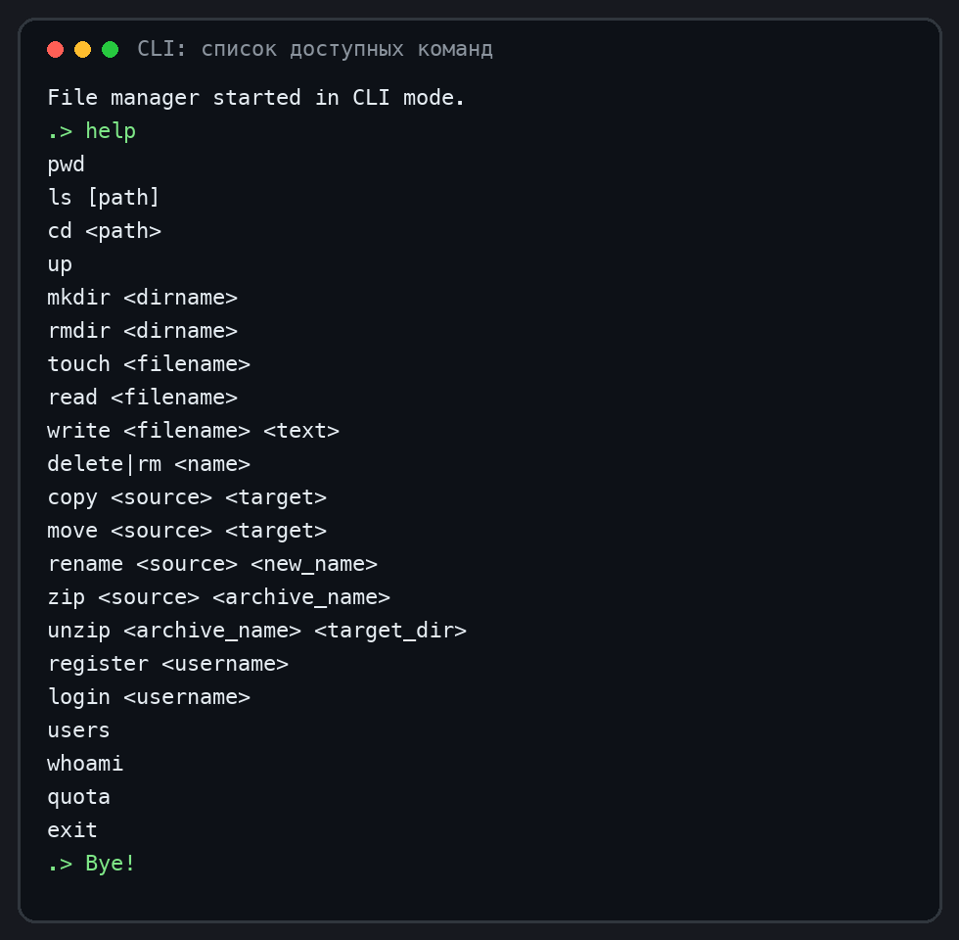

Группа | Команды | Назначение
Навигация | pwd, ls, cd, up | Просмотр текущего положения и переход по каталогам.
Каталоги | mkdir, rmdir | Создание и удаление папок.
Файлы | touch, read, write, delete | Создание, чтение, запись и удаление файлов.
Перенос данных | copy, move, rename | Копирование, перемещение и переименование.
Архивы | zip, unzip | Создание и распаковка ZIP-архивов.
Пользователи | register, login, users, whoami | Создание пользователей, вход и просмотр текущего пользователя.
Контроль ресурсов | quota | Просмотр занятого места и лимита.

6. Основные файловые операции
Файловый менеджер поддерживает полный набор операций, указанных в задании: создание, чтение, запись, удаление, копирование, перемещение и переименование файлов.
Рисунок 2 — пример работы с файлами и каталогами.
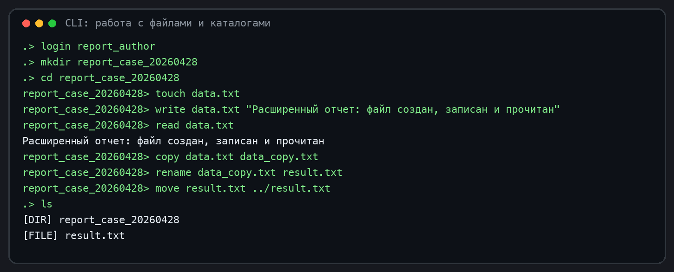

7. Защита рабочей директории
Один из ключевых пунктов задания — запретить пользователю выходить за пределы рабочей директории. Для этого используется класс PathGuard. Он получает итоговый путь операции, приводит его к абсолютному виду и проверяет, что путь находится внутри разрешенного корня пользователя.
Рисунок 3 — попытка прочитать файл за пределами workspace блокируется.
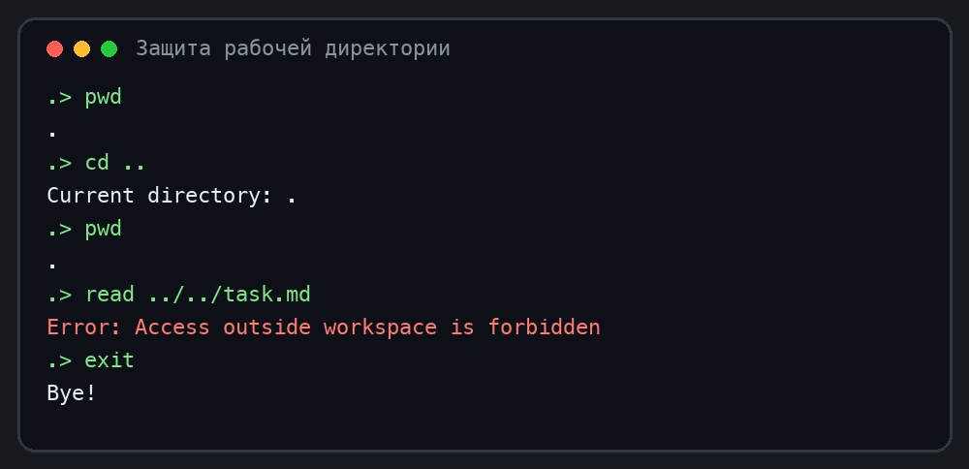

8. Дополнительное задание: псевдографический интерфейс
Помимо CLI реализован терминальный интерфейс на Textual. Он содержит две файловые панели, строку ввода команд и строку статуса. Панели позволяют переключаться между областями, открывать директории, копировать, перемещать, удалять объекты и создавать папки.
Рисунок 4 — внешний вид двухпанельного псевдографического интерфейса.
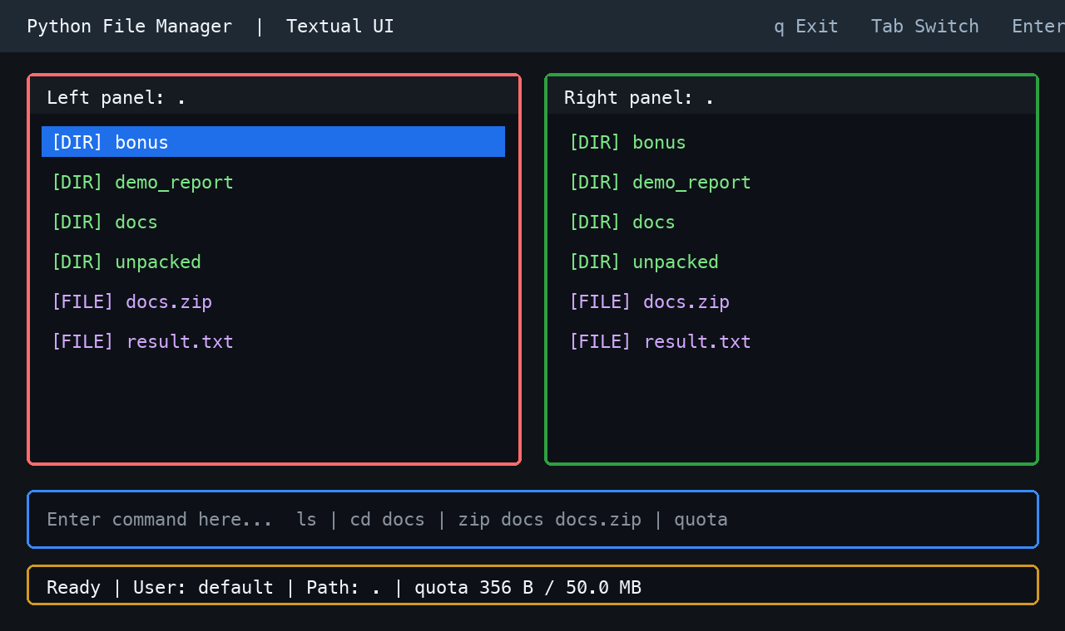

- Tab переключает активную панель.
- Enter открывает выбранную директорию.
- Backspace возвращает на уровень выше.
- F5/C копирует выбранный объект в другую панель.
- F6/M перемещает объект.
- F7/N создает директорию.
- F8/D удаляет объект.
- Нижняя строка показывает пользователя, путь и квоту.

9. Дополнительное задание: многопользовательский режим
Для каждого пользователя автоматически создается персональная директория внутри workspace. После команды login файловый менеджер переключает корень операций на домашнюю папку выбранного пользователя.
Рисунок 5 — регистрация, список пользователей и вход под пользователем.
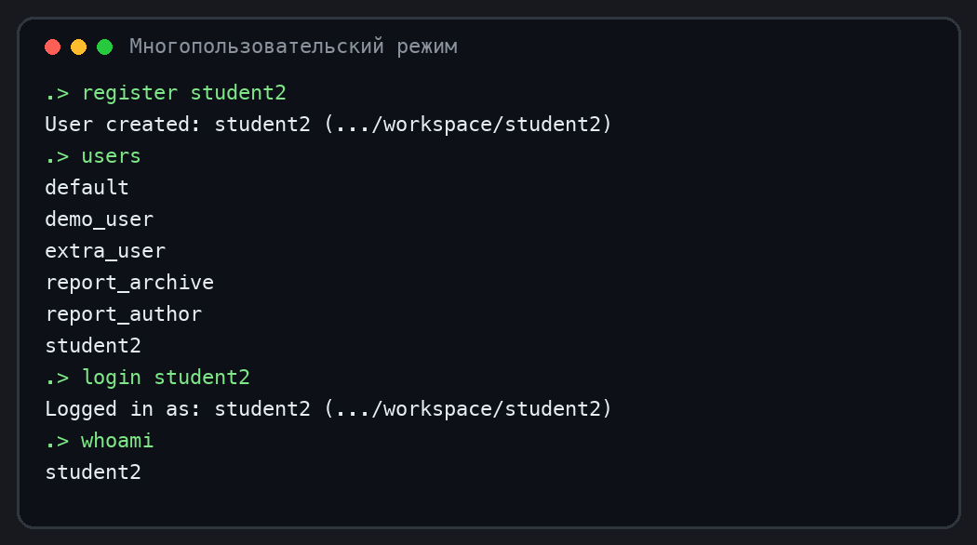

10. Дополнительное задание: архивы и квоты
Архивация и разархивация реализованы через стандартный модуль zipfile. Команда quota показывает текущее использование дискового пространства и лимит, заданный в конфигурации.
Рисунок 6 — создание архива, распаковка и просмотр квоты.
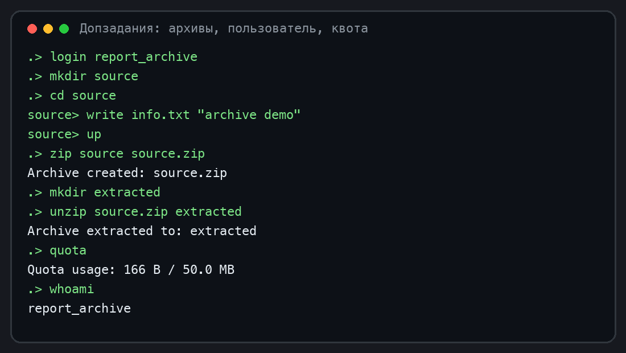

11. Алгоритм работы программы
- При запуске main.py загружает config/config.json.
- UserManager проверяет наличие пользователя по умолчанию и создает его домашнюю папку при необходимости.
- FileManager получает корневую директорию пользователя и создает PathGuard.
- CommandParser принимает строку пользователя, разбирает ее через shlex и вызывает нужный обработчик.
- Обработчик команды вызывает методы FileManager, UserManager или архивного модуля.
- Перед обращением к файловой системе путь проходит проверку на нахождение внутри разрешенного корня.
- Результат операции возвращается пользователю как текстовое сообщение.

12. Проверка работы
Для проверки были выполнены сценарии, покрывающие основные и дополнительные требования.
Проверка | Команды/действия | Результат
Создание каталога | mkdir docs | Каталог создается внутри workspace пользователя.
Навигация | cd docs, up, pwd | Путь изменяется только внутри рабочей области.
Работа с файлами | touch, write, read, delete | Файлы создаются, изменяются, читаются и удаляются.
Копирование и перемещение | copy, move, rename | Объекты корректно копируются, переносятся и переименовываются.
Защита корня | read ../../task.md | Операция блокируется ошибкой Access outside workspace is forbidden.
Архивы | zip, unzip | Архив создается и распаковывается внутри workspace.
Пользователи | register, login, whoami | Создается домашняя папка и меняется пользовательский контекст.
Квота | quota | Показывается занятой объем и лимит.
TUI | python -m file_manager.main --tui | Псевдографический интерфейс импортируется и монтируется.

13. Кроссплатформенность
В проекте используется pathlib, поэтому пути строятся без привязки к конкретному разделителю каталогов. Большая часть функциональности реализована стандартной библиотекой Python, что упрощает запуск на Windows, Linux и macOS.

14. Запуск программы
Запуск командного интерфейса:
PYTHONPATH=src python -m file_manager.main
Запуск псевдографического интерфейса из локального окружения проекта:
PYTHONPATH=src ./venv/bin/python -m file_manager.main --tui

15. Вывод
В результате работы был создан полноценный учебный файловый менеджер. Программа поддерживает обязательные операции с файлами и каталогами, имеет командный интерфейс, использует конфигурационный файл и защищает рабочую директорию от выхода наружу. Дополнительно реализованы псевдографический интерфейс, многопользовательский режим, архивация, разархивация и квотирование дискового пространства.
Проект организован модульно, поэтому его можно расширять: добавлять новые команды, журналирование, поиск файлов, роли пользователей и автоматические тесты.

